**CỘNG HOÀ XÃ HỘI CHỦ NGHĨA VIỆT NAM**

**Độc lập - Tự do - Hạnh phúc**

**ĐƠN YÊU CẦU CÔNG NHẬN SÁNG KIẾN**

Kính gửi: Hội đồng sáng kiến kinh nghiệm huyện Đại Lộc

Tôi (chúng tôi) ghi tên dưới đây:

|  |  |  |  |  |  |  |
| --- | --- | --- | --- | --- | --- | --- |
| **TTT** | **Họ và tên** | **Ngày tháng năm sinh** | **Nơi công tác *(hoặc nơi thường trú)*** | **Chức danh** | **Trình độ chuyên môn** | **Tỷ lệ (%) đóng góp vào việc tạo ra sáng kiến** |
| 1 | Trần Thị Ngọc Hạnh | 01/02/1993 | Trường MN Đại Đồng | Giáo viên | CĐSP MN | 100% |

Là tác giả (nhóm tác giả) đề nghị xét công nhận sáng kiến: ***Một số biện pháp giáo dục kỹ năng tự phục vụ cho trẻ 3 – 4 tuổi***

1. Chủ đầu tư tạo ra sáng kiến *(trường hợp tác giả không đồng thời là chủ đầu tư tạo ra sáng kiến)*: Trần Thị Ngọc Hạnh

2. Lĩnh vực áp dụng sáng kiến: Lớp MG Bé 2 trường Mầm non Đại Đồng, huyện Đại Lộc

3. Ngày sáng kiến được áp dụng lần đầu hoặc áp dụng thử *(bắt buộc phải ghi để làm cơ sở đánh giá tính khả thi, hiêu quả của sáng kiến)*: Ngày 05 tháng 11 năm 2018

4. Mô tả bản chất của sáng kiến *(đề nghị ghi rõ để làm cơ sở xét sáng kiến, nếu bỏ qua các bước này thì sáng kiến có thể không đề nghị công nhận)*

Giáo dục Mầm non là bậc học đầu tiên nhưng lại mang tính nền tảng rất quan trọng đối với việc giáo dục trẻ sau này. Nếu trẻ được sống trong một môi trường giáo dục tốt thì trẻ sẽ có những đức tính tốt và ngược lại nếu trẻ sống trong một môi trường thiếu giáo dục thì nhân cách của trẻ phát triển không tốt.

Ở độ tuổi này, nhận thức và hành vi của trẻ giống như tờ giấy trắng rất non nớt, rất trong sáng và rất dễ tiếp thu những cái tốt cũng như những cái xấu từ bên ngoài. Vì vậy, là một giáo viên Mầm non, bản thân tôi nghĩ chúng ta cần làm tốt việc giáo dục kỹ năng tự phục vụ cho trẻ là giúp trẻ có những kinh nghiệm sống trong cuộc sống, biết được những việc nên làm và không nên làm, trẻ biết tự tin, có khả năng tự giải quyết vấn đề một cách tự lập, tự phục vụ cho chính mình. Nếu các kỹ năng sớm được hình thành thì trẻ sẽ được phát triển toàn diện và bền vững.

Qua tìm tòi nghiên cứu, nhận thức sâu sắc ý nghĩa và vai trò quan trọng của các kĩ năng tự phục vụ đối với sự phát triển của trẻ. Với trái tim của người mẹ hiền thứ hai đã thôi thúc tôi lựa chọn thực trạng đề tài: ***“Một số biện pháp giáo dục kỹ năng tự phục vụ cho trẻ 3 – 4 tuổi”***

**4.1 Phân tích tình trạng của giải pháp đã biết *(phân tích ưu điểm, nhược điểm của nó)”:***

**- Thuận lợi:**

**+** Được ban giám hiệu nhà trường hỗ trợ mua sắm trang thiết bị, đồ dùng phục vụ cho hoạt động đầy đủ đặc biệt là giáo dục tự phục vụ cho trẻ.

+ Ban giám hiệu đã tạo điều kiện cho giáo viên kiến tập các chuyên đề do Phòng giáo dục và đào tạo tổ chức, khuyến khích động viên tập thể giáo viên học tập, học hỏi kinh nghiệm lẫn nhau, nhà trường tổ chức thăm lớp, dự giờ của các giáo viên trong trường để góp ý, đúc rút kinh nghiệm.

+ Bản thân tôi cũng cố gắng trong quá trình tự học, tự rèn làm đồ chơi cho các góc

+ Tôi luôn chú ý, tìm tòi tích lũy thêm kiến thức để tận dụng những phế liệu làm ra các đồ chơi mới thu hút trẻ đồng thời tôi cũng học hỏi các đồng nghiệp qua các buổi dự giờ hoạt động và tìm hiểu qua các loại sách báo để có kế hoạch sắp xếp hoạt động góc theo từng chủ đề với sự hứng thú của trẻ.

+ Các giáo viên trong lớp đều có kinh nghiệm chăm sóc, giáo dục trẻ. Các cô đều nhiệt tình, yêu nghề, mến trẻ, có khả năng sáng tạo, tổ chức nhiều hình thức trò chơi phong phú, tổ chức cho trẻ chơi hàng ngày.

+ Đa số phụ huynh nhiệt tình có nhận thức về việc học tập của con em mình, sẵn sàng hỗ trợ và tìm kiếm về nguyên vật liệu cho việc làm đồ dùng càng thêm phong phú đa dạng.

**- Khó khăn:**

+ Giáo dục kĩ năng tự phục vụ cho trẻ không phải là một môn học độc lập mà nó chỉ được tích hợp vào các nội dung khác và mọi lúc, mọi nơi gây khó khăn cho giáo viên trong việc lập kế hoạch giáo dục.

+ Khả năng nhận thức của các con không đồng đều có 1 số cháu nói vẫn chưa thạo, ngôn từ chưa phong phú nên gây khó khăn cho các con trong việc thể hiện ý muốn của mình đối với cô giáo. Nhiều con khả năng tự phục vụ còn rất yếu còn rụt rè nhút nhát. Bên cạnh đó còn có một số cháu nghe nhưng chưa hiểu được các yêu cầu của cô, thích làm theo ý mình nên sẽ gây khó khăn cho giáo viên việc rèn nếp cho các cháu.

+ Nhiều phụ huynh chưa hiểu và quan tâm đến việc giáo dục rèn kĩ năng cho trẻ, gây khó khăn trong việc phối hợp giữa giáo viên và gia đình để giáo dục kĩ năng tự phục vụ cho học sinh.

+ Đa số trẻ được ba mẹ nuông chiều, có tính dựa dẫm, trông chờ, ỷ lại vào người lớn nên khó khăn trong việc giáo dục trẻ tự phục vụ.

- Thực trạng về kỹ năng tự phục vụ của trẻ đầu năm học:

|  |  |  |  |  |
| --- | --- | --- | --- | --- |
| Mức độ nội dung khảo sát | Đạt | | Chưa đạt | |
| Số trẻ | Tỷ lệ  % | Số trẻ | TTỷ lệ % |
| 1. Kỹ năng tự chăm sóc bản thân | 9 | 36 | 16 | 64 |
| 2. Kỹ năng tự chăm lo vệ sinh cá nhân | 8 | 32 | 17 | 68 |
| 3. Kỹ năng hỗ trợ người khác | 5 | 20 | 20 | 80 |
| 4. Kỹ năng nhận biết nguy hiểm | 14 | 56 | 11 | 44 |
| 5. Kỹ năng tự xoay sở | 10 | 40 | 15 | 60 |
| 6. Kỹ năng thích nghi | 11 | 44 | 14 | 56 |

**4.2 Nêu nội dung đã cải tiến, sáng tạo để khắc phục những nhược điểm của giải pháp đã biết:**

Đây là vấn đề tuy không mới nhưng lại ít được chú tâm đến. Đã có nhiều nghiên cứu về kỹ năng tự lập, kỹ năng tự giác, kỹ năng sống…nhưng kỹ năng tự phục vụ trong các hoạt động trên lớp cũng như hoạt động vui chơi còn hạn chế. Tôi thiết nghĩ các giải pháp sau có thể một phần nào cải thiện được các nhược điểm mà trẻ thường mắc phải:

- Phân công công việc và theo dõi hướng dẫn trẻ tự thực hiện: Ở lớp tôi phân công công việc cho từng thành viên để trẻ hiểu rằng mỗi người đều có trách nhiệm với công việc và hình thàh thói quen làm việc. Khi về nhà tôi cũng thường nhắc các phụ huynh nên phân công công việc cho bé.

- Duy trì thói quen và cách làm việc: Việc hình thành thói quen tự phục vụ không khó nhưng cái khó là hình thành thói quen cho trẻ. Chính vì vậy tôi luôn phân công công việc nhiều lần, có những biện pháp khen thưởng, khích lệ, động viên.

- Xây dựng môi trường làm việc ngay tại gia đình: Việc hướng dẫn và rèn luyện các kỹ năng tự phục vụ cho trẻ nếu chỉ có cô giáo và nhà trường thì không thể thành công mà phải có sự phối hợp của các thành viên trong gia đình trẻ.

- Khuyến khích kết quả tốt đẹp trẻ làm được: Khi trẻ thực hiện được một công việc, điều cần thiết đầu tiên là tuyên dương trẻ, khuyến khích hoặc có phần thưởng cho trẻ nếu công việc đó khó đối với trẻ để trẻ có tinh thần phát huy.

**4.3 Nêu các điều kiện, phương tiện cần thiết để thực hiện và áp dụng giải pháp:**

- Giáo viên phải thực sự tâm huyết với nghề, có lòng thương yêu trẻ và đặc biệt là tính kiên nhẫn.

- Cơ sở vật chất cần đảm bảo để tạo điều kiện cho trẻ hoạt động vui chơi một cách toàn diện.

- Nhà trường và gia đình phải phối hợp song song trong việc giáo dục cho trẻ kỹ năng tự phục vụ.

**4.4 Nêu các bước thực hiện giải pháp, cách thức thực hiện giải pháp *(nhằm để giải quyết các vấn đề đã nêu trên):***

**Biện pháp 1: Xây dựng kế hoạch giáo dục kỹ năng tự phục vụ cho trẻ trong chương trình giáo dục.**

Theo thông tư 28/2016/TT-BGDDT ngày 30 tháng 12 năm 2016 của Bộ Trưởng Bộ Giáo dục và Đào tạo để lựa chọn nội dung phù hợp với trẻ lớp mình. Giáo viên phải làm kế hoạch năm, kế hoạch tháng và kế hoạch ngày cụ thể, rõ ràng. Đầu năm giáo viên phải liệt kê những kỹ năng tự phục vụ cần dạy cho trẻ và sau đó phân bổ đều những kỹ năng cần dạy vào kế hoạch trong xuyên xuốt năm học và thay đổi kỹ năng tự phục vụ phù hợp với với tình hình trẻ của lớp mình. Ở lứa tuổi 3 – 4 tuổi trẻ rất nhạy cảm do sự phát triển tâm sinh lý có sự khác biệt so với các lứa tuổi khác. Giáo viên cần nắm được nội dung giáo dục kỹ năng tự phục vụ của trẻ để đưa vào kế hoạch từng chủ đề và lồng ghép trong các hoạt động một cách linh hoạt. Bên cạnh đó, được Ban Giám Hiệu nhà trường tạo điều kiện cho giáo viên đi tham dự chuyên đề kỹ năng tự phục vụ ở trường tổ chức các hoạt động rèn kỹ năng tự phục vụ phù hợp với độ tuổi của lớp mình từ đó giáo viên có thêm kỹ năng trong việc tổ chức các hoạt động dạy kỹ năng tự phục vụ linh hoạt, sáng tạo nhằm hình thành các nề nếp, thói quen cho trẻ. Giáo viên có thêm nhiều kinh nghiệm trong việc làm đồ dùng phục vụ cho các hoạt động.

Ví dụ: Qua tham dự chuyên đề ở các lớp tôi đã học hỏi được cách tổ chức các hoạt động dạy kỹ năng sống quen thuộc, gần gũi và cần thiết với trẻ như trẻ tự mang giày đi dép, tự cất đồ dùng cá nhân, tự kê bàn ghế....

**Biện pháp 2: Đặt mục tiêu hướng dẫn và rèn luyện những kỹ năng cần thiết:**

Hướng dẫn các cháu phát triển một số kỹ năng hỗ trợ nhằm giúp trẻ phát triển hoàn thiện và có khả năng thích ứng trong mọi hoàn cảnh thực tế như:

+ Hướng dẫn trẻ kỹ năng tự chăm sóc bản thân: Việc trẻ biết tự chăm sóc mình là những viên gạch đầu tiên xây dựng tính tự tin, tự lập và ứng phó với những đòi hỏi khác. Kỹ năng tự chăm lo vệ sinh cá nhân ( Như lau nước trên sàn, lau bụi trên bàn, gạt nước sau khi đi vệ sinh), kỹ năng tự chăm sóc bản thân ( Như tự cởi và mặc quần áo, tự nhặt đồ chơi, tự cất đồ dùng vào tủ, tự rửa tay, tự mang dép, mang cặp…), kỹ năng hỗ trợ người khác ( Như mang giúp cặp cho bạn, lấy dép giúp bạn, giúp cô khiêng bàn ghế…). (hình 1-2)

+ Hướng dẫn trẻ phát triển kỹ năng tự bảo vệ: Kỹ năng nhận biết nguy hiểm: Dạy trẻ học cách nhận biết đồng thời hành động những hành động đúng và kịp thời bảo vệ bản thân qua các tình huống trong nhà, ngoài xã hội, các mối nguy hiểm bất ngờ, các mối nguy hiểm ngoài môi trường; kỹ năng tự xoay sở: Khi trẻ gặp phải một vấn đề nào đấy, tôi không thay trẻ giải quyết vấn đề, trừ trường hợp bắt buộc phải làm như vậy. Thay vào đó, tôi giúp các em tìm kiếm giải pháp thích hợp và tôi chỉ là người hỗ trợ để các em hoàn thành công việc.

+ Kĩ năng tự nhận biết nguy hiểm: Dạy trẻ cách nhận biết đồng thời hành động với những hành động đúng và kịp thời bảo vệ bản thân qua các tình huống các mối nguy hiểm trong nhà như ga, bàn ủi, điện, nước nóng, dao kéo. Các mối nguy hiểm ngoài xã hội: Quấy rối, bắt cóc, bắt nạt, trộm cắp, cướp, lạc đường. Các mối nguy hiểm bất ngờ: Cháy nổ, kẹt cầu thang, chó cắn, ong đốt, ngộ độc... Các mối nguy hiểm về môi trường: Động đất, lũ lụt, sông nước….

+ Kĩ năng tự xoay sở: Không phải những vấn đề trong cuộc sống được giải quyết một cách dễ dàng và bạn phải truyền đạt cho trẻ khi chúng đối mặt với thử thách lớn và không phải lúc nào cũng có người lớn bên cạnh giải quyết vấn đề. Khi trẻ gặp vấn đề nào đấy tôi không thay trẻ giải quyết vấn đề, trừ trường hợp bắt buộc phải làm như thế tôi giúp các con tìm kiếm giải pháp thích hợp, điều này sẽ thể hiện sự tin tưởng của mình đối với trẻ có khả năng tự giải quyết vấn đề. Những việc hằng ngày tôi làm luôn nhằm khuyến khích kĩ năng giải quyết vấn đề của trẻ giúp trẻ có những sáng kiến tốt hơn trong cuộc sống khi chúng lớn lên. Tôi chỉ là chỗ dựa cho học sinh của tôi chứ không phải là người giải quyết vấn đề cho các con. (hình 3-4)

+ Kĩ năng thích nghi các loại thức ăn: Đối với trẻ có những sở thích hơi đặc biệt về ăn uống, chỉ thích ăn những thực phẩm nhất định, uống vài loại sữa hay nước uống nhất định điều đó là thường do chúng ta tập cho trẻ khi còn bé, vì vậy một mặt chúng ta vẫn tôn trọng những sở thích này nhưng vẫn tập cho trẻ ăn những loại thức ăn đa dạng, vì nếu không có những sở thích về ăn uống của trẻ sẽ gây ra những khó khăn, rắc rối đặc biệt trong các chuyến đi chơi xa.

Các bữa ăn cho trẻ ở trường tôi luôn tạo không gian thoáng mát, hợp vệ sinh đảm bảo an toàn cho trẻ để trẻ ăn uống ngon miệng.

Bữa nào mà trẻ ăn ngon thì tôi gắn 1 cái lá cờ và 1 khuôn mặt tươi cười, bữa nào trẻ không tập trung ăn thì sẽ có khuôn mặt mếu đến cuối tuần tổng kết khen ngợi trẻ về các lá cờ và tặng cho trẻ một món quà nho nhỏ. Nhưng nếu nhiều khuôn mặt buồn cũng không nên trách mắng mà tôi sẽ gần gũi động viên khuyến khích trẻ tự xúc ăn hết xuất vào làn sau như “ Cô biết là con sẽ làm được tốt hơn.

Trước bữa ăn để tạo cảm giác ngon miệng và thích thú khi ăn tôi giới thiệu các món ăn ngon và tác dụng của các loại thực phẩm mà trẻ ăn thật hấp dẫn và thu hút.

+ Hướng dẫn trẻ kỹ năng thích nghi: Kỹ năng thích nghi với môi trường: Trẻ không phải lúc nào cũng sống trong một môi trường nhất định, để phát triển trẻ sẽ khám phá, nghịch bẩn nhưng trong chừng mực vừa phải vì điều đó giúp trẻ vừa thỏa mãn được tính năng động vừa nâng cao sức đề kháng; kỹ năng thích nghi với đám đông: Rèn luyện kỹ năng này giúp trẻ tự tin, không có cảm giác rụt rè, e dè sợ sệt khi đứng trước đám đông.

Ngoài ra trong quá trình giáo dục kỹ năng tự phục vụ tôi xen kẽ tập cho trẻ những thói quen ứng xử văn minh, lịch sự qua những hoạt động hằng ngày ở trường: Thói quen xếp hàng, thói quen bỏ rác vào thùng rác, thói quen biết nói xin lỗi và cảm ơn.

**Biện pháp 3: Trao đổi với phụ huynh về những kỹ năng tự phục vụ cho trẻ mọi lúc mọi nơi.**

Việc dạy kỹ năng tự phục vụ cho trẻ không phải là chuyện một sớm một chiều mà là một quá trình. Vì vậy, việc quan tâm giáo dục từ phụ huynh là rất quan trọng. Chính vì vậy, những nội dung cần tuyên truyền đến các bật phụ huynh được tiến hành trong giờ đón, trả trẻ, thông qua bảng tuyên truyền, thông qua họp phụ huynh đầu năm học, thông qua việc trao đổi tình hình của trẻ qua giờ đón trả trẻ...

Tuy nhiên, trên thực tế nhiều phụ huynh chưa có kiến thức về kỹ năng tự phục vụ, không biết kỹ năng tự phục vụ bao gồn những kỹ năng nào? Cần giáo dục trẻ từ đâu, dạy trẻ những gì? Chính vì vậy mà tôi phải tuyên truyền đến các bậc phụ huynh để họ hiểu tầm quan trọng của kỹ năng tự phục vụ, những kiến thức cần dạy trẻ, phương pháp dạy trẻ như thế nào để trẻ tiếp thu một cách thoải mái, tự nhiên như những kỹ năng của trẻ để cùng phụ huynh giáo dục trẻ, giúp trẻ chủ động trong các hoạt động.

Các thành viên trong gia đình luôn tạo cơ hội cho bé thấy các việc làm và cách thức làm việc của mình, đồng thời nên giải thích cho bé về việc đó (dù bé có hiểu hay không). Sau đó khuyến khích trẻ tham gia vào công việc với khả năng của trẻ.

VD: Mẹ đang nhặt rau để nấu canh, hãy giải thích bảo con cùng làm hộ, sau đó mẹ hướng dẫn bé cách nhặt rau, mặc dù trẻ có thể làm chưa khéo, có thể rau sẽ bị dập nhưng hãy cho con làm để có cơ hội rèn luyện lòng yêu thích công việc cũng như các kĩ năng làm việc nhà ngay từ nhỏ. Có thể tích cực nhờ vặt đẻ trẻ có nhiều cơ hội được làm việc thì bé mới có kĩ năng. Không nên có suy nghĩ đợi trẻ lớn mới dạy, thậm chí có thể dạy bé từ lúc 16 tháng, đừng sợ con làm hư hay làm vỡ mà làm thay.

**Biện pháp 4: Phân công công việc.**

Trong lớp phân công việc cho từng thành viên để bé hiểu rằng mỗi người đều có trách nghiệm với công việc và hình thành thói quen làm việc. Khi tổ chức các hoạt động ở lớp có thể phân công các việc cho các bé, cho bé phụ cô trong giờ ăn lấy ghế, lấy khăn. Với trẻ lớn hơn thì giúp cô kê bàn, chia bát thìa… giúp cô trải chiếu giúp cô lấy gối đệm chuẩn bị giờ ngủ.

Khi về nhà, tôi cũng thường nhắc cha mẹ các con cũng phân công việc cho bé. Chẳng hạn cha mẹ đi làm về, hãy yêu cầu bé cất dép, cất giày cho mẹ lên giá để giày. Cứ như thế con có thói quen khi thấy mẹ về đến nhà là chạy đến đòi cất giày dép cho mẹ. khi đi siêu thị hay đi chơi, đi chợ cha mẹ hãy cho con đi theo và chia con một món đồ nhỏ để xách cùng. Cần tập và lặp lại để trẻ hình thành thói quen. Tuy nhiên khi thấy bé mệt thì không nên bắt ép.(hình 5-6)

**Biện pháp 6: Khuyến khích động viên khi trẻ thực hiện một số kỹ năng tự phục vụ đơn giản:**

Việc khen ngợi cần được khen như hành động công nhận trẻ đã hoàn thành công việc nào đó. Cụ thể tôi đưa ra những lời nhận xét tích cực sau mỗi việc làm mà trẻ đã thực hiện được. Thay vào đó là những lời động viên tích cực như: Con đánh răng sạch quá, con đã sắp xếp dép cho các bạn lên kệ thật ngăn nắp, con đi vệ sinh đứng nơi quy định rồi đó, con đã thu dọn đồ chơi gọn gàng cho cô, cô rất vui khi các con giúp cô lau sạch lá cây……

Các hình thức tôi thường dùng để khen, tuyên dương những hành động tốt trước lớp cho trẻ được cắm cờ.

**4.5 Chứng minh khả năng áp dụng của sáng kiến *(đã được áp dụng, kể cả áp dụng thử trong điều kiện kinh tế - kỹ thuật tại cơ sở; khả năng áp dụng cho những đối tượng, cơ quan, tổ chức khác):***

Từ những cố gắng của bản thân, sự đồng thuận hợp tác của tập thể sư phạm, sự ủng hộ tích cực của các bậc cha mẹ đã giúp nhà trường đạt được một số kết quả trong việc dạy trẻ mầm non các kỹ năng tự phục vụ cơ bản như:

Bảng kết quả so sánh có đối chứng.

|  |  |  |  |  |
| --- | --- | --- | --- | --- |
| Mức độ nội dung khảo sát | Đầu năm | | Cuối năm | |
| Số trẻ/ Tổng số | Tỷ lệ % | Số trẻ/  Tổng số | Tỷ lệ % |
| 1. Kỹ năng tự chăm sóc bản thân | 9/25 | 36% | 22/25 | 88% |
| 2. Kỹ năng tự chăm lo vệ sinh cá nhân | 8/25 | 32% | 24/25 | 96% |
| 3. Kỹ năng hỗ trợ người khác | 5/25 | 20% | 21/25 | 84% |
| 4. Kỹ năng nhận biết nguy hiểm | 14/25 | 56% | 14/25 | 96% |
| 5. Kỹ năng tự xoay sở | 10/25 | 40% | 23/25 | 92% |
| 6. Kỹ năng thích nghi | 11/25 | 44% | 23/25 | 92% |

**5- Những thông tin cần được bảo mật(Nếu có):** Không có

**6- Đánh giá lợi ích thu được hoặc dự kiến có thể thu được do áp dụng sáng kiến theo ý kiến của tác giả:**

Trong tài liệu sáng kiến này chỉ là một số biện pháp riêng của cá nhân tôi rút ra từ kinh nghiệm giảng dạy và thực tế cuộc sống. Khi áp dụng các biện pháp trên thì tôi nhận thấy trẻ lớp tôi đã tiến bộ lên rất nhiều, nhiều cháu có khả năng tự phục vụ rất tốt, cháu thích thú được giúp cô và chủ động đề nghị mong chờ người lớn cho cháu làm cùng. Điều này làm tôi cảm thấy hứng khởi và yêu nghề hơn.

**+ Đối với trẻ:**

- Trẻ nhanh nhẹn, mạnh dạn, năng động, tự tin, khéo léo.

- Trẻ kiên trì, mày mò, tìm tòi.

- Trẻ tích cực, hứng thú tham gia vào hoạt động.

- Trẻ có kỹ năng tự phục vụ. Các kỹ năng tự phục vụ của trẻ được nâng cao và tiến bộ rõ rệt

**+ Đối với phụ huynh**

Phụ huynh thấy rõ con mình nhanh nhẹn, mạnh dạn, tự tin thích đi học, yêu trường, yêu lớp, yêu cô, yêu bạn bè. Đặc biệt thấy con có nhiều kỹ năng tốt rất cần thiết cho cuộc sống nên thấy rất tin tưởng và yên tâm khi cho con đi học. Chính vì vậy các bậc cha mẹ rất nhiệt tình kết hợp với giáo viên cũng như nhà trường để rèn con mình ở nhà mọi lúc mọi nơi.

**+ Đối với giáo viên:**

- Giáo viên có thêm nhiều kiến thức về cách tổ chức giáo dục kỹ năng tự phục vụ cho trẻ.

- Giáo viên có thêm nhiều ý tưởng cho việc tổ chức dạy trẻ kỹ năng tự phục vụ.

- Giáo viện tận dụng được những đồ dùng, dụng cụ xung quanh trẻ để giáo dục kỹ năng tự phục vụ cho trẻ.

- Giáo viên chủ động lựa chọn các bài tập phù hợp với độ tuổi mình phụ trách, phù hợp với chủ đề, chủ điểm để dạy trẻ, nâng cao chất lượng giờ dạy của mình.

**7- Đánh giá lợi ích thu được hoặc dự kiến có thể thu được do áp dụng sáng kiến theo ý kiến của tổ chức, cá nhân đã tham gia áp dụng sáng kiến lần đầu, kể cả áp dụng thử *(lợi ích kinh tế, xã hội so với trường hợp không áp dụng giải pháp đó ; hoặc so với những giải pháp tương tự đã biết ở cơ sở hoặc số tiền làm lợi):***

Qua quá trình thực hiện “ **Một số biện pháp giáo dục kĩ năng tự phục vụ cho trẻ 3-4 tuổi”**đã giúp tôi rút ra một số kinh nghiệm sau:

- Bản thân tránh làm thay trẻ, nên giao việc cho từng trẻ, tạo cơ hội cho trẻ tự chủ động hoạt động, để trẻ có trách nghiệm với công việc được giao. Cô cần đặt niềm tin vào trẻ rằng con có thể làm được. Điều này giúp trẻ tự tin vào khả năng của mình.

- Bằng những kinh nghiệm thực tế đã chứng minh cho mọi người: Dù ở lứa tuổi nào đi nữa thì người lớn chúng ta cũng phải tôn trọng trẻ, nên yêu thương và gần gũi trẻ

- Phải đặt cái tâm của người giáo lên hàng đầu: Tạo ho trẻ “Cô giáo như mẹ hiền”. Cần tạo cho trẻ cảm nhận: “Mỗi ngày đến trường là một ngày vui”. Hãy yêu thương như con của mình, tận tình chỉ dạy trẻ. Khi thực hiện tránh nôn nóng, sợ mất thời gian mà phải kiên trì, liên tục và xiên suốt.

- Bản thân cần phải tích cực tìm tòi học hỏi, nhận thức sâu sắc nội dung giáo dục và lựa chọn nội dung phù hợp đưa vào dạy trẻ lớp mình.

- Tổ chức nhiều hoạt động tạo mọi cơ hội cho trẻ hình thành kĩ năng này.

- Kết hợp chặt chẽ với phụ huynh, tạo tiềm năng đối với phụ huynh và đối với trẻ.

**8- Danh sách những người đã tham gia áp dụng thử hoặc áp dụng sáng kiến lần đầu (nếu có):**

Tôi (chúng tôi) xin cam đoan mọi thông tin nêu trong đơn là trung thực, đúng sự thật và hoàn toàn chịu trách nhiệm trước pháp luật.

|  |  |
| --- | --- |
| **Xác nhận và đề nghị của**  **cơ quan, đơn vị tác giả công tác** | *Đại Đồng, ngày 05 tháng 3 năm 2019.* **Người nộp đơn**    **Trần Thị Ngọc Hạnh** |

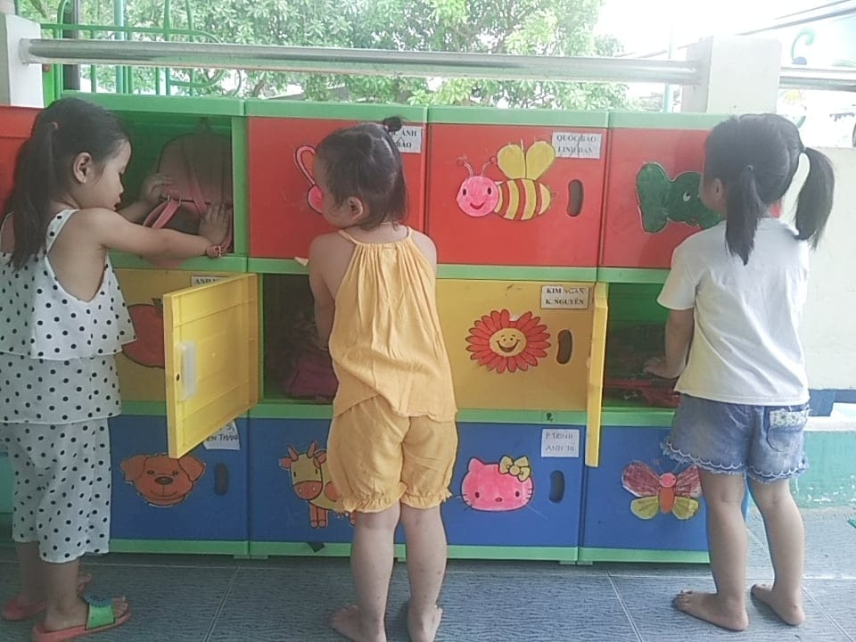

**Hình 1: Bé tự cất cặp vào tủ đồ**

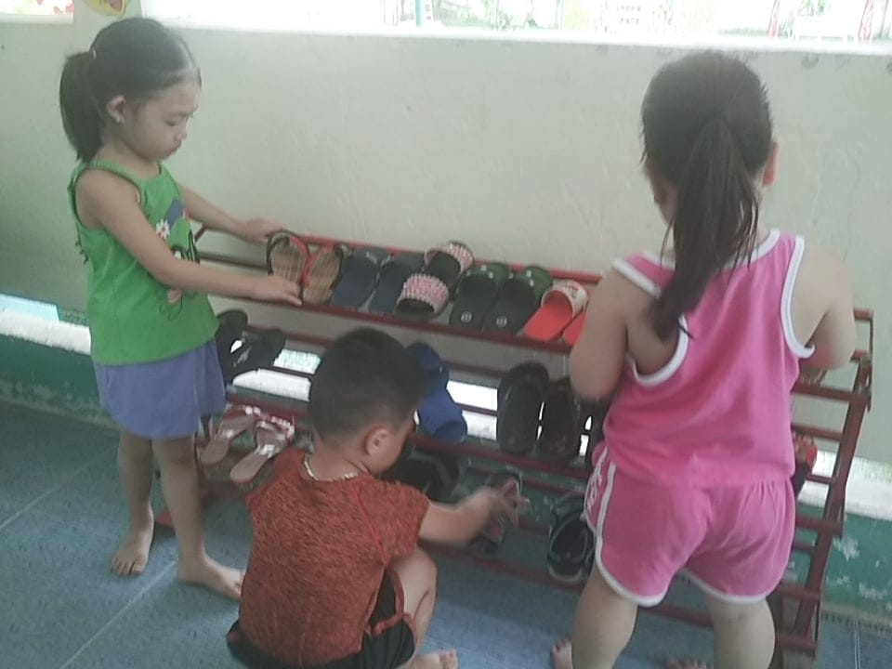

**Hình 2: Bé tự cất dép lên kệ**

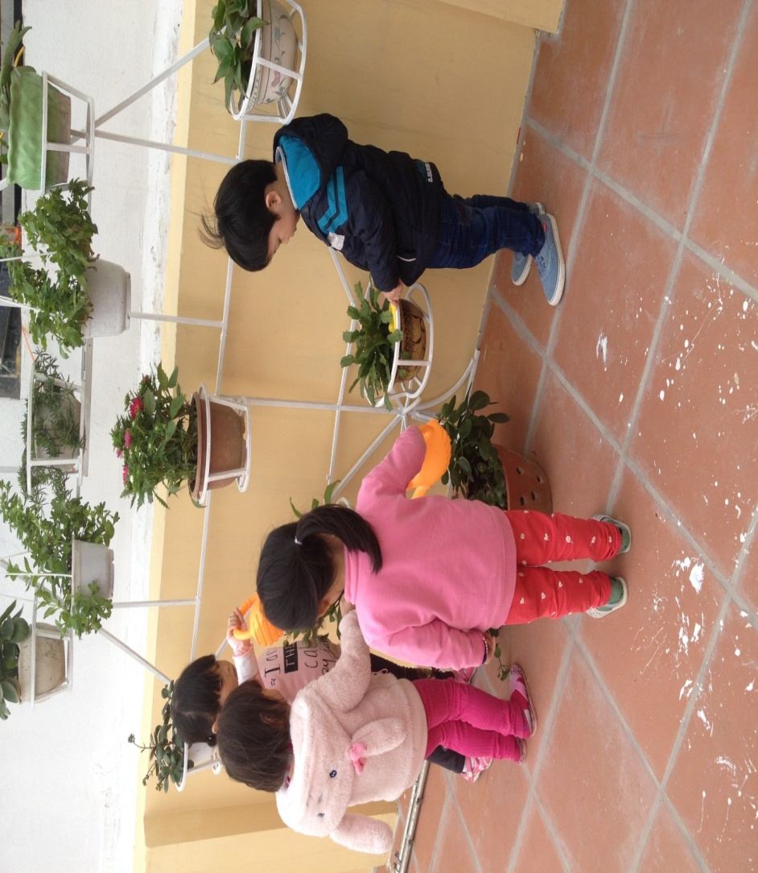

**Hình 3: Hoạt động góc thiên nhiên: Bé tự chăm sóc cây**

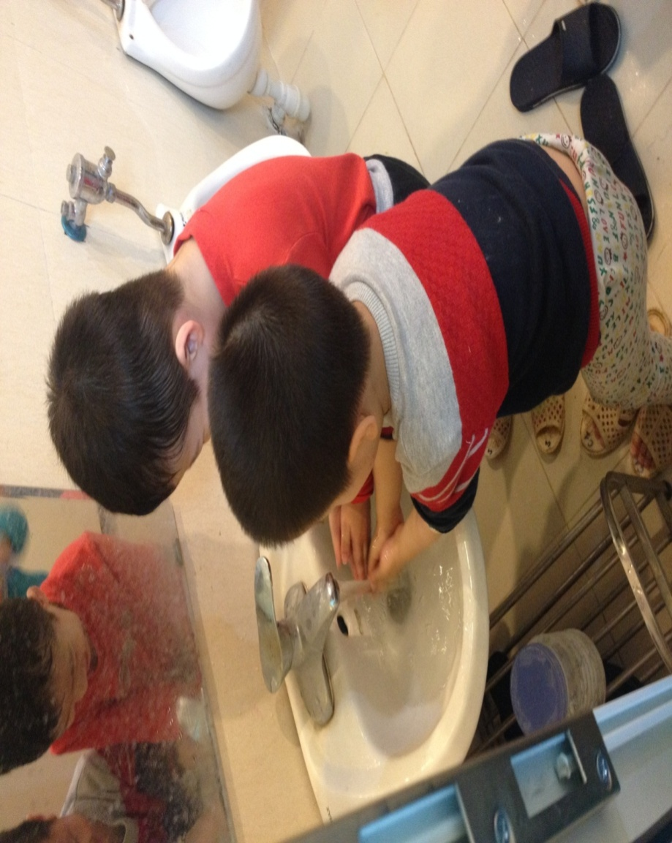

**Hình 4: Bé tự rữa tay trước khi ăn**

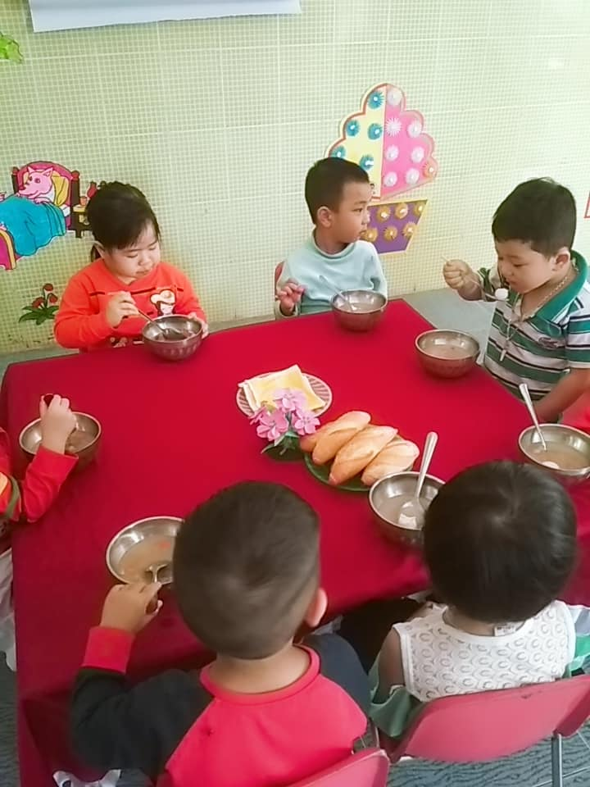

**Bé tự lấy ghế ngồi vào bàn ăn và tự xúc ăn**

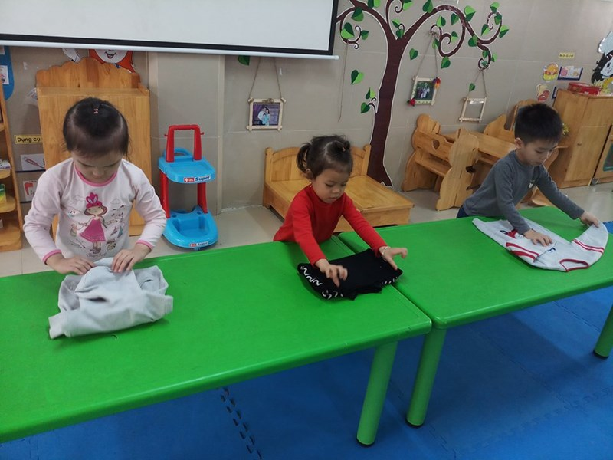

**Bé tự gấp quần áo**